Название доклада (точка в конце не ставится)
И.О. Фамилия1, И.О. Фамилия1,2
Научный руководитель: звание, степень, И.О. Фамилия¹
1Название организации, г. Город, Страна
2Название организации, г. Город, Страна
E-mail: mail@mail.ru
Аннотация
Аннотация к публикации призвана выполнять функцию независимого источника информации. Она: позволяет определить основное содержание статьи, его релевантность и решить, следует ли обращаться к полному тексту публикации; предоставляет информацию о статье и устраняет необходимость чтения ее полного текста в случае, если статья представляет для читателя второстепенный интерес; используется в информационных, в том числе автоматизированных, системах для поиска документов и информации.
Аннотацию пишут после завершения работы над основным текстом статьи. Она включает характеристику основной темы, проблемы, объекта, цели работы и ее результаты. В ней указывают, что нового несет в себе данная работа в сравнении с другими, родственными по тематике и целевому назначению.
Текст аннотации должен быть лаконичен и четок, свободен от второстепенной информации, отличаться убедительностью формулировок и содержать 300-500 знаков. Аннотация не должно содержать ссылок на разделы, сокращений, формул, рисунков, номеров цитируемой литературы.
Ключевые слова:
набор слов, отражающих основное смысловое содержание статьи в терминах объекта, научной отрасли и методов исследования. Они служат ориентиром для читателя и используются для поиска статей в электронных базах. Рекомендуемое количество ключевых слов – 4-8, количество слов внутри ключевой фразы – не более 3.
Введение
Название доклада должно быть содержательным, выразительным, отражать содержание статьи. При выборе заголовка статьи необходимо придерживаться следующих общих рекомендаций: заглавие должно быть информативным; название должно привлекать внимание читателя; в названии, как и во всей статье, следует строго придерживаться научного стиля речи; оно должно четко отражать главную тему исследования и не вводить читателя в заблуждение относительно рассматриваемых в статье вопросов; в название должны быть включены некоторые из ключевых слов, отражающих суть статьи; в заголовке можно использовать только общепринятые сокращения.
Введение призвано дать вводную информацию, касающуюся темы статьи, объяснить, с какой целью предпринято исследование. При написании введения автор должен: заявить общую тему исследования; раскрыть теоретическую и практическую значимость работы; описать наиболее авторитетные и доступные для читателя публикации по рассматриваемой теме; обозначить проблемы, не решенные в предыдущих исследованиях, которые призвана решить данная статья. Во введении в обязательном порядке четко формулируются цель и объект предпринятого автором исследования, актуальность и новизна работы, а также исходные гипотезы, если они существуют.
Объем публикации должен составлять 3000-6000 печатных знаков. Количество рисунков – не более 3 штук. Список литературы является обязательным элементом публикации. Рекомендованное количество литературных источников – 5-10 штук.
Материалы и методы
В данном разделе описываются методы исследования, процедуры, оборудование, параметры измерения, программное обеспечение, параметры образцов и т.д. Он должен дать возможность читателю оценить правильность выбора используемых методов, надежность и аргументированность полученных результатов. Смысл информации, излагаемой в этом разделе, заключается в том, чтобы другой ученый достаточной квалификации смог воспроизвести проверить исследование, основываясь на приведенных методах. Отсылка к литературным источникам без описания сути метода возможна только при условии его стандартности.
Пример оформления формул (использован редактор формул MathType):
, (1)
где …..
Согласно формуле (1)…
Результаты
В этой части статьи должен быть представлен авторский аналитический, систематизированный статистический материал. Результаты проведенного исследования необходимо описывать достаточно полно, чтобы читатель мог проследить его этапы и оценить обоснованность сделанных автором выводов. По объему эта часть занимает центральное место в статье. Это основной раздел, цель которого заключается в том, чтобы при помощи анализа, обобщения и разъяснения данных доказать рабочую гипотезу (гипотезы). Результаты при необходимости сопровождаются рисунками и таблицами, которые представляют исходный материал или доказательства в свернутом виде. Важно, чтобы проиллюстрированная информация не дублировала текст. Представленные в статье результаты желательно сопоставить с предыдущими работами в этой области как автора, так и других исследователей. Такое сравнение дополнительно раскроет новизну проведенной работы, придаст ей объективности.
Примеры оформления рисунков и таблиц.
Выявлена зависимость (рис. 1.)…
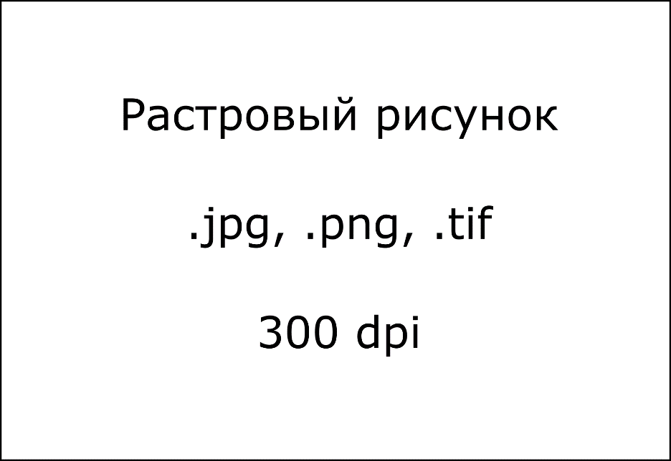
Рисунок 1. Название рисунка
В таблице 1 представлены результаты измерений…
Таблица 1. Название таблицы
Волновое число, см⁻¹ | Функция пропускания
Волновое число, см⁻¹ | HITRAN2012 | HITRAN2016
6057,076 | 0,1351 | 0,1477
6057,077 | 0,0914 | 0,1104
6057,078 | 0,0444 | 0,0706
6057,079 | 0,007 | 0,0314
6057,080 | 0,0721 | 0,0071
6057,081 | 0,1345 | 0,1060
Заключение
Заключение содержит краткую формулировку результатов исследования. В нем в сжатом виде повторяются главные мысли основной части работы. Всякие повторы излагаемого материала лучше оформлять новыми фразами, новыми формулировками, отличающимися от высказанных в основной части статьи. Необходимо сопоставить полученные результаты с обозначенной в начале работы целью. Здесь суммируются результаты осмысления темы, делаются выводы, обобщения и рекомендации, которые вытекают из работы, подчеркивается их практическая значимость, а также определяются основные направления для дальнейшего исследования в этой области. Также желательно включить прогноз развития рассмотренных вопросов.
Научное исследование выполнено при финансовой поддержке…
список литературы
- Савельев И.В. Курс общей физики : учебное пособие для вузов : в 5 томах / И.В. Савельев. – 6-е изд., стер. – СПб. : Лань, 2022. – Т. 4 : Волны. Оптика. – 252 с.
- Сыщенко В.В. Радиофизика и электроника для начинающих / В.В. Сыщенко, Ю.М. Афанасенков. – Ижевск : Издательство «ИКИ», НИЦ «РХД», 2017. – 186 с.
- Оптика : учебное пособие / В.С. Акиньшин, Н.Л. Истомина, Н.В. Каленова, Ю.И. Карковский ; под ред. С.К. Стафеева. – 2-е изд., перераб. – СПб : Издательство «Лань», 2015. – 240 с.
- Русский язык и культура речи : учебник для учебных заведений, реализующих программу среднего профессионального образования / О.Я. Гойхман, Л.М. Гончарова, О.Н. Лапшина [и др.] ; под ред. О.Я. Гойхмана. – 2-е изд., перераб. и доп. – М. : ИНФРА-М, 2020. – 237 с.
- Русско-англо-китайский словарь терминов по лазерной технике и технологиям / под ред. Ма Цзянгуана, Хуа Вейхуна. – 2-е изд., стер. – СПб. : Лань, 2022. – 852 с.
- Физика высокотемпературной плазмы : сб. ст. : пер. с англ. / под ред. М.С. Рабиновича. – М. : Мир, 1972. – 339 с.
- Актуальные проблемы радиофизики : сб. тр. VIII Междунар. науч.-практ. конф., Томск, 1–4 окт. 2019 г. – Томск : Изд. дом Том. гос. ун-та, 2019. – 490 с.
- Миллер Г.Ф. История Сибири : в 2 т. / Г.Ф. Миллер. – М. ; Л. : Изд-во АН СССР, 1937. – Т. 1. – 607 с. ; 1941. – Т. 2. – 637 с.
- ГОСТ Р 7.0.100–2018. Библиографическая запись. Библиографическое описание. Общие требования и правила составления : нац. стандарт Рос. Федерации : дата введения 2019-07-01. – М. : Стандартинформ, 2018. – 70 с.
- Belov V.V. Semiclassical maslov asymptotics with complex phases. I. General approach / V.V. Belov, S.Y. Dobrokhotov // Theoretical and Mathematical Physics. – 1992. – Vol. 92, no. 2. – P. 843–868.
- Study of the Effect of UV Radiation on the Decomposition of 4-Chloro-2- Methylphenoxyacetic Acid / O.N. Tchaikovskaya, E.A. Karetnikova, I.V. Sokolova, G.V. Mayer // Russian Physics Journal. – 2013. – Vol. 56, is. 8. – P. 853–859.
- Strontium vapour laser with a pulse repetition rate of up to 1 MHz / A.N. Soldatov, A.V. Vasilieva, E.A. Kolmakov [et al.] // Quantum electronics. – 2012. – Vol. 42, is. 1. – P. 31–33.
- Кокшенов В.В. Анализ группового режима отказа транспортного протокола в нагруженном тракте передачи данных / В.В. Кокшенов, С.П. Сущенко // Информационные технологии и математическое моделирование (ИТММ–2013) : материалы XII Всерос. науч.-практ. конф. с междунар. участием, Томск, 29–30 нояб. 2013 г. – Томск, 2013. – Ч. 2. – С. 33–38.
- Научная библиотека Томского государственного университета. – Томск, 1997–2022. – URL: http://www.lib.tsu.ru/index.php (дата обращения: 26.03.2022).
- Гуремина Н.В. Анализ мотивационных потребностей по методике Ш. Ричи и П. Мартина / Н.В. Гуремина, А.И. Бажанская // Студенческий научный форум. – М., 2022. – URL: http://www.scienceforum.ru/2014/633/6719 (дата обращения: 15.01.2022).
- Simpson B. Information and communications technology law in changing times / B. Simpson, L. Collingwood // Information & communications technology law. – 2021. – Vol. 30, is. 1. – P. 1–2. – URL: https://www.tandfonline.com/doi/full/10.1080/13600834.2020.1807135 (access date: 14.01.2022).
- Пахнутова Е.А. Адсорбционные свойства поверхности силикагеля с привитыми комплексами ацетилацетонатов переходных металлов / Е.А. Пахнутова, Ж.В. Фаустова, Ю.Г. Слижов // Журнал физической химии. – 2018. – Т. 91, № 1. – С. 135–142. – URL: https://www.elibrary.ru/download/elibrary_32286056_51836984.pdf (дата обращения: 12.02.2022). – Режим доступа: для зарегистр. пользователей.
- Dynamics of the spatial orientation of the pericentromeric heterochromatin regions in the polytene chromosomes of ovarian nurse cells in the Drosophila melanogaster (Diptera: Drosophilidae) oogenesis / I.E. Wasserlauf, K.E. Usov, A.K. Sibataev, V.N. Stegniy. – DOI: 10.1007/s13237-019-00275-2 // Nucleus. – 2020. – Vol. 63, is. 1 – P. 7–15. – URL: https://link.springer.com/article/10.1007/s13237-019-00275-2 (access date: 19.04.2022). – Access mode: for registered users.

